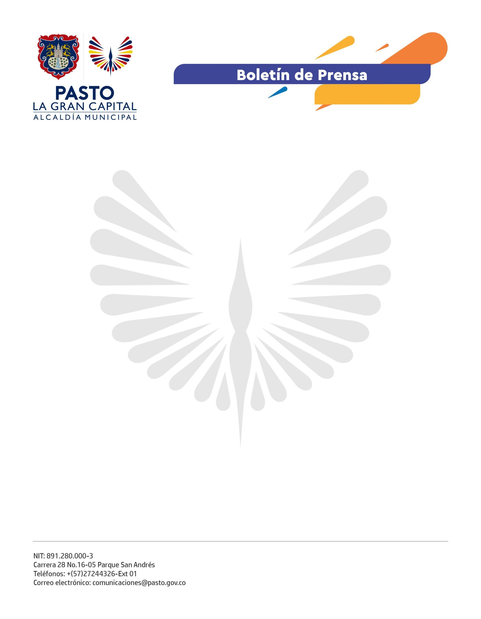
No. 154
24 de marzo de 2022

SECRETARÍA DE EDUCACIÓN INICIÓ TALLERES A DOCENTES VINCULADOS A LAS ESCUELAS DEL CARNAVAL

La Alcaldía de Pasto, a través de la Secretaría de Educación, inició con los talleres dirigidos a docentes de los planteles educativos públicos y privados que se han vinculado a las Escuelas del Carnaval, cuyo propósito es formar a los maestros en áreas de arte, danza, técnicas del Carnaval y expresión corporal y oral, con el fin de fortalecer la participación de las diferentes instituciones educativas en el Carnaval de la Alegría Estudiantil y el Carnaval de Negros y Blancos.

El formador pedagógico de la Secretaría de Educación, Franklin Melo Chávez, manifestó que en este primer taller se abordó lo relacionado con el dibujo anatómico para lograr la construcción de las figuras artísticas y la expresión corporal.

“Se trabajará el modelado en arcilla, una técnica tradicional del Carnaval, y luego se enfocará a nuevos materiales como el icopor, el cual ha facilitado la elaboración de los proyectos culturales”, agregó.

En estos talleres se pretende lograr la construcción de las mallas curriculares con el fin de que, desde las instituciones educativas, se establezca el Carnaval como una materia académica para luego definir quiénes serán los encargados de iniciar con estos procesos formativos.

Las dos próximas sesiones de estos talleres serán el viernes 25 y martes 29 de marzo en horas de la tarde en la I.E.M. San Francisco de Asís.

